PRESENTE CONTINUO DE VERBOS REFLEXIVOS
Son las 08:00h. de la mañana y cada amigo está haciendo una cosa diferente. Escribe debajo qué está haciendo cada uno.

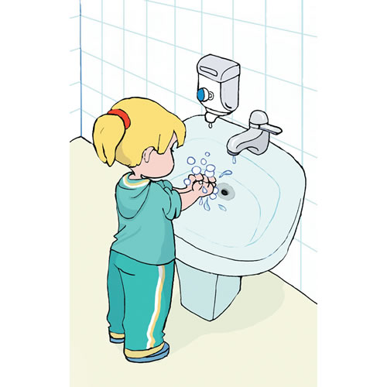
Ejemplo:

¿Qué está haciendo María?
Está lavándose las manos / Se está lavando las manos

Levantarse lavarse los dientes ducharse secarse el pelo peinarse vestirse

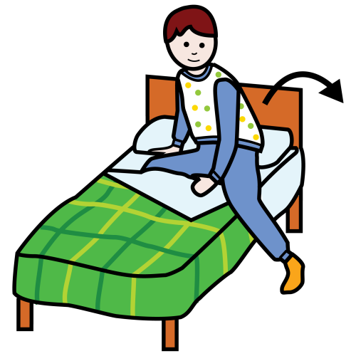 |  | 
    

 
 
 
 
 
 

